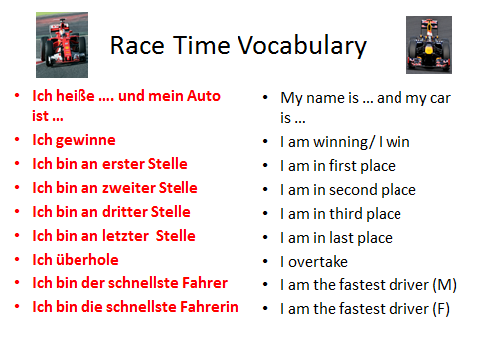
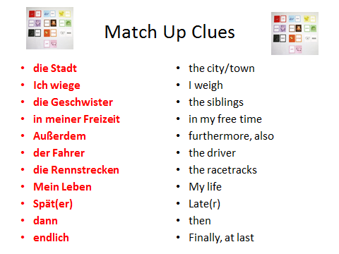
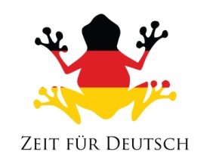

Ich heiße Sebastian Vettel und ich bin am 3. Juli 1987 in Heppenheim geboren. Das ist eine Stadt im Westen von Deutschland.

Ich bin 1,74 Meter groß und wiege 64 Kilo.

Ich habe drei Geschwister – zwei Schwestern und einen Bruder.

In meiner Freizeit renne und schwimme ich gern. Außerdem fahre ich im Winter mit dem Snowboard und ich trainiere regelmäßig im Fitnessstudio.

Als Formel 1 Fahrer muss man sehr sportlich sein.

Meine beiden Lieblingsrennstrecken sind in Monaco und in Spa; mein Lieblingsteam ist natürlich Ferrari.

Ich esse sehr gern Pasta und trinke sehr gern Redbull Kombucha.

Ich höre auch gern Musik, aber ich habe keine Lieblingsgruppe.

Das erste Rennen meines Lebens habe ich 1995 gemacht.

Zehn Jahre später, am 27. September 2005, wurde ich dann für die Formel 1 getestet.

Am 25. August 2006 bin ich dann endlich Formel 1 Fahrer geworden.

Ohne Fleiß keinen Preis!

